1. RAZRED: NEOBVEZNI IZBIRNI PREDMET ANGLEŠČINA
Pozdravljeni prvošolci!
Ta teden sem za vas pripravila naslednje naloge:
- Najprej bomo ponovili igrače in spoznali še kakšno novo. Pojdi na spodnjo povezavo. Nato klikni na sovico, ki ti bo povedala navodila in te vodila skozi naloge.
https://interaktivne-vaje.si/anglescina/vocabulary_1_5r/gradiva_vocabulary_1_3r/Toysres/frame.htm

- Pojdi na spodnjo povezavo in poslušaj pesem. Pesem začne pri 21 minutah in 27 sekundah. Prvič pesem samo poslušaj.
https://www.youtube.com/watch?v=MQN-lWLqXzg&list=PLmlXiCTJpl4saMP9ZWGdDYa-IobfQ5crU

Pri naslednjem poslušanju s prstom pokaži na ustrezno sličico na sliki spodaj. Vsaka sličica predstavlja eno besedo. Za pomoč se spomni na pesem, ki smo jo peli, ko smo se učili živali. Tudi takrat smo kazali na sličice in peli.

Pesem večkrat poslušaj, zraven kaži in poj.

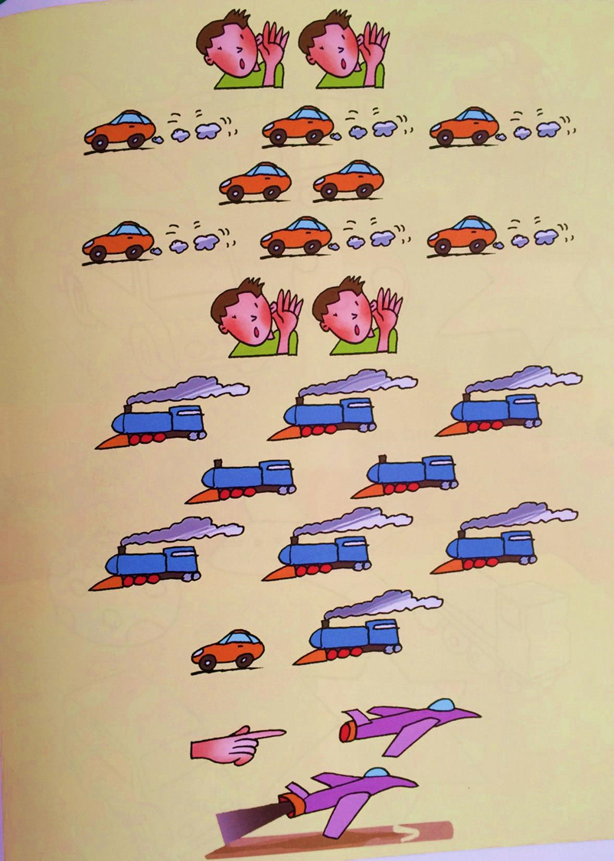

- Ponovi števila do 10. Pojdi na spodnjo povezavo. Klikni na start, nato poslušaj in klikni na ustrezno številko. Pot te bo vodila iz enega na drugi konec čebelnjaka. Igro lahko igraš večkrat.
https://www.digipuzzle.net/minigames/beehive/beehive_one_till_ten.htm?language=english&linkback=../../education/math-count/index.htm

- Oglej si spodnjo sliko. Igrače so razmetane po sobi. Preštej jih in povej, npr. THREE DOLLS, EIGHT BALLS …
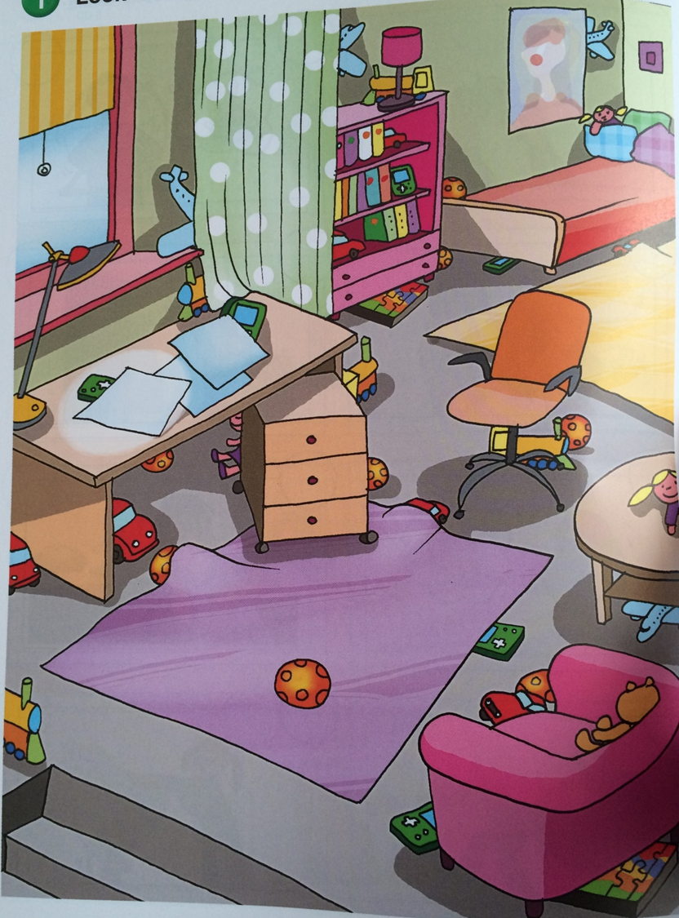

Vesela bom, če mi boste tisti, ki se še niste oglasili, pisali na moj e-mail: nena.petric@os-sturje.si, da vidim, kako vam gre.
Želim vam lepe počitnice!
Bye – bye
Nena Petrič

